

لبنان.. 17 ألف مفقود بالحرب الأهلية مصيرهم مجهول (تقرير)
29-8-2023

- لبنان يمتلك سجلا تاريخيا من الإخفاء القسري منذ الحرب الأهلية التي استمرت بين العامين 1975 و1990

- زوجة مفقود: نضالنا مستمر لمعرفة مصير ذوينا بالتعاون مع جمعيات حقوقية، وحصلنا على قانون يؤكد حقنا بكشف مصير المخفيين

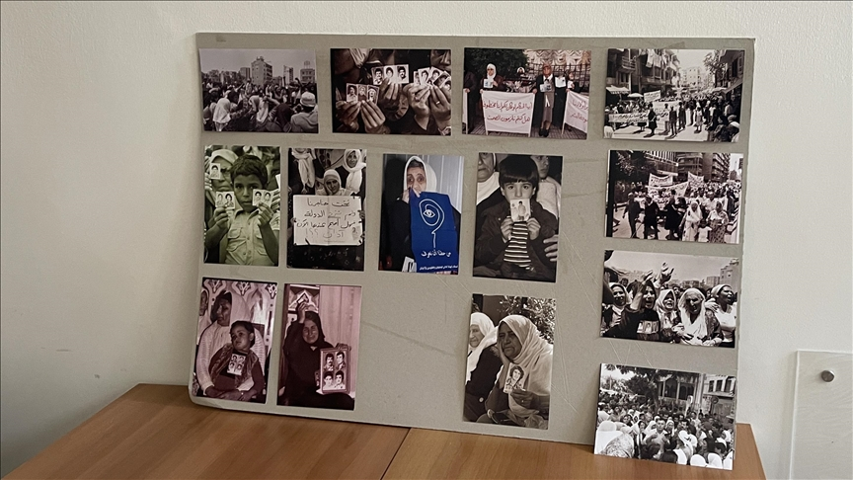
بيروت / وسيم سيف الدين / الأناضول
- لبنان يمتلك سجلا تاريخيا من الإخفاء القسري منذ الحرب الأهلية التي استمرت بين العامين 1975 و1990
- زوجة مفقود: نضالنا مستمر لمعرفة مصير ذوينا بالتعاون مع جمعيات حقوقية، وحصلنا على قانون يؤكد حقنا بكشف مصير المخفيين
- نائب رئيس الصليب الأحمر بلبنان: اللجنة تعمل مع الأهالي لتوحيد المعلومات الخاصة بالمفقودين، وواجهنا عدة تحديات خلال عملنا
يُحيي العالم في 30 أغسطس/آب من كل عام اليوم العالمي للمفقودين والمخفيين قسرا، الذي جعلته الأمم المتحدة يوما خاصا لإدانة هذه الجريمة، وحث الحكومات المعنية على كشف مصائرهم، ومنع وقوع مفقودين جدد.
لبنان له سجل تاريخي من الإخفاء القسري، يعود إلى بدايات الحرب الأهلية التي استمرت بين العامين 1975 و1990، وشكلت مأساة مستمرة لأهالي المفقودين لعدم معرفتهم مصير ذويهم البالغ عددهم نحو 17 ألف مفقود، وما إذا كانوا على قيد الحياة أم لا.
أهالي المفقودين استطاعوا بسبب تحركاتهم التي امتدت على مدى عقود، من انتزاع القانون 105 من المجلس النيابي حول المفقودين والمخفيين قسرا في إحدى جلستيه التشريعية عام 2018.
وبعد عامين على تشريع هذا القانون، قررت الحكومة اللبنانية تشكيل الهيئة الوطنية للمفقودين والمخفيين قسراً، لمعرفة مصير المفقودين منذ عام 1975.
ورغم الجهود المستمرة لتسليط الضوء على هذه القضية والبحث عن حقيقة مصير هؤلاء الأشخاص، ما زالت الإجابات غامضة.
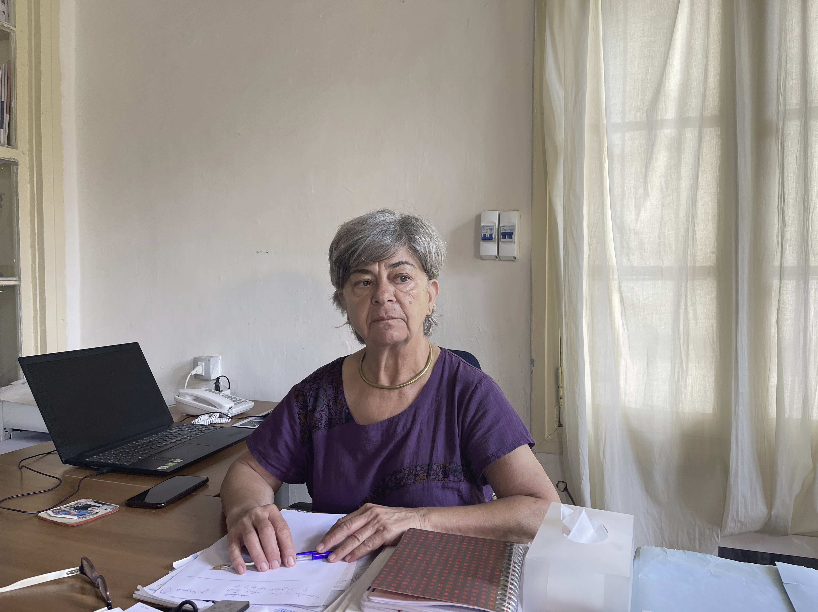

نضال مستمر للكشف عن مصيرهم
وفي هذا السياق، قالت وداد حلواني زوجة أحد المفقودين، "إن قضية المفقودين والمخفيين قسرا بدأت مع بداية الحرب الأهلية في لبنان ولم تنته حتى الآن".
وأفادت حلواني (أسست لجنة أهالي المفقودين والمخفيين قسرا) أن زوجها "اقتيد من قبل إحدى الميلشيات في سبتمبر/أيلول 1982 للتحقيق حول حادث سير، وما يزال مصيره مجهولا حتى الآن".
وعن ظروف اختفائهم قالت لمراسل الأناضول: "أطراف القتال خلال الحرب تخطف الشخص لانتمائه إلى منطقة معينة، ثم يحصل تبادل للأسرى بين تلك الميلشيات دون معرفة مزيد من الأخبار عن الأشخاص الذين تم اختطافهم ولمن سلموا".
ولفتت إلى وجود قرابة 17 ألف شخص مفقودين خلال الحرب الأهلية "لم نعرف مصيرهم حتى الآن، سوى عدد قليل منهم وصلتنا أخبارهم أنهم في السجون السورية، والبعض الآخر أفرج عنه من سجون العدو الإسرائيلي".
وأضافت: "نضالنا مستمر بالوقفات والاحتجاجية لمعرفة مصير ذوينا بالتعاون مع الجمعيات الحقوقية المحلية والدولية وبدعم من الصليب الأحمر الدولي لحث الحكومة اللبنانية على الكشف عن مصير ذوينا".
وأشارت حلواني إلى أن الأهالي يتلقون الدعم المعنوي والمادي من اللجنة الدولية للصليب الأحمر التي تعتبر حليفا أساسيا للجمعية".

القانون 105 "إنجاز مهم"
وأوضحت حلواني أن "النشاطات تتواصل على مدار العام خاصة في اليوم العالمي الذي خصصته الأمم المتحدة لهذه المناسبة، في محاولة لاستنكارها منع تكرارها وحث الحكومات على التعاطي بمسؤولية مع هذه القضية".
وتابعت: "بعد 36 سنة من التحركات والنضال حصلنا في العام 2018 على القانون 105 من مجلس النواب اللبناني الذي ينص على حق الأهالي بمعرفة مصير ذويهم المفقودين خلال الحرب الأهلية".
وأردفت: "بعد عامين على صدور القانون، شكلت الحكومة اللبنانية الهيئة الوطنية للمفقودين والمخفيين قسرا في العام 2020، ومنذ ذلك الحين تواجه الهيئة عراقيل لأنها لم تحصل على أي دعم أو مقومات يخولها بدء العمل".

الوقوف بجانب الأهالي مسألة هامة
تعتبر اللجنة الدولية للصليب الأحمر الدولي في لبنان، أن الوقوف إلى جانب أهالي المفقودين، "مسألة في غاية الأهمية"، بحسب بسمة طباجة، نائب رئيس اللجنة الدولية للصليب الأحمر.
ولفتت طباجة إلى أن اللجنة تعمل مع أهالي المفقودين والجمعيات المحلية المعنية على توحيد لوائح أسماء المفقودين والمعلومات عنهم، للوصول إلى إحصائيات دقيقة، بعد الحديث عن رقم 17 ألف مفقود خلال الحرب الاهلية.
وكشفت أن الصليب الأحمر "يعمل على جمع عينات من اللعاب لمعرفة الحمض النووي للاحتفاظ به في مركز اللجنة في بيروت، ونسخة أخرى في المقر الرئيسي في جنيف للتعرف على هوية الجثامين في حال وجدت مستقبلا".
وأشارت إلى أن اللجنة "واجهت عدة تحديات خلال عملها، تتعلق بتوحيد لوائح معلومات المفقودين، وتشكيل لوبي (جماعات) للضغط من أجل استصدار قوانين وتشكيل هيئة من قبل السلطات المحلية لمعرفة مصير المفقودين".
وطالبت طباجة السلطات اللبنانية بضرورة الاستمرار بدعم الهيئة الوطنية للمفقودين والمخفيين قسرا، لأن الأهالي لديهم جرح مفتوح منذ انتهاء الحرب، ولم ينته طالما أنهم لم يروا جثامين ذوييهم".
واستدركت بالقول: "سيبقى الأمل موجودا حتى الوصول إلى الحقيقة ومعرفة مصير المفقودين"، وأضافت: "نعمل على ملف مفقودين كبير بسوريا جراء الحرب الدائرة هناك منذ 2011، لذلك نرى وجع الأهالي واحدا أينما كانوا في العالم".

عمل اللجنة معطل بسبب الأزمة الاقتصادية
وفي السياق، قال نائب رئيس الهيئة الوطنية للمفقودين والمخفيين قسرا (حكومية) زياد عاشور، إن "القانون 105 جاء استكمالا لنضال أهالي المفقودين، الذي استمر لعقود طويلة من التهميش والنسيان لهذه القضية الإنسانية السامية".
واعتبر في حديث مع الأناضول القانون 105، النجاح الأبرز الذي شكل انعطافا أساسيا بالقضية، لوضع حد لمسار التهميش والسلام المشوه الذي حدث بعد اتفاق الطائف، وترك مصير 17 ألف مفقود".
وأوضح عاشور أن "الظروف السياسية والاقتصادية لم تساعد أو تشكل دافعا لهذه الهيئة للعمل جيدا على الملف".
وأفاد أن "الجيد في الأمر أن الهيئة وضعت خطة للمرحلة المقبلة، تقوم على مجموعة من الأهداف، أهمها التواصل مع الجهات الرسمية والأحزاب ومكونات المجتمع المدني والجهات الدولية المعنية بالقضية (..) للحصول على معلومات دقيقة".
وشدد على أن "الهيئة هي خطوة أساسية لطي صفحة الماضي، خاصة أن هذه القضية الإنسانية تُركت دون اهتمام رسمي، وهي وصمة عار على جبين الوطن".
وأعرب عن أمله في أن تكون الهيئة إلى جانب القانون 105، "ضمانة تستطيع العمل حتى لا تتكرر أعمال الخطف في المستقبل في لبنان، ونتمكن من بناء السلم الأهالي".
يُذكر أن الحرب الأهلية اللبنانية كانت طائفية حزبية استمرت 15 عاما، وبلغت خسائرها البشرية نحو 150 ألف قتيل، و17 ألف مفقود وُصفت بأنها "حرب الآخرين على أرض لبنان"، وانتهت بوضع ركائز النظام السياسي اللبناني الحالي، وبتسويات إقليمية.
كما يعاني اللبنانيون منذ عام 2019، أزمة اقتصادية غير مسبوقة، أدّت إلى انهيار قياسيّ في قيمة العملة المحلية مقابل الدولار، فضلا عن شح في الوقود والأدوية، وانهيار قدرتهم الشرائية.

